**Zadbaj o każdy szczegół - nadaj klimat kinkietami do salonu**

**Salon to miejsce najbardziej reprezentatywne w Twoim domu. To w nim przyjmujesz swoich gości oraz odpoczywasz po ciężkim dniu w pracy. Jest to wyjątkowe miejsce i wymaga wyjątkowej aranżacji wnętrza. Odpowiednia sofa, stół czy też kinkiety do salonu - wszystko musi idealnie ze sobą współgrać.**

Z pewnością zdajesz sobie sprawę, że Twój salon to pomieszczenie, które najczęściej widzą Twoi znajomi i rodzina. Pewnie nie raz zauważyłeś, że rozglądają się oni po wnętrzu i (jak każdy) oceniają go w swojej głowie. Tutaj znaczenie ma każdy element. Dopasowany stół, wazon i sofa nie wystarczą to zrobienia odpowiedniego wrażenia. Całość dopełnia oświetlenie, między innymi **kinkiety do salonu**.

**Kinkiety do salonu - stwórz atmosferę światłem**

Kiedy zadbałeś już o wyjątkowe wyposażenie swoich pomieszczeń z pewnością chciałbyś zadbać o jego unikalność i wywołać u swoich gości efekt WOW. Możesz tego dokonać dzięki odpowiedniemu dopasowaniu oświetlenia. Wzrok Twoich gości z pewnością zwróci się w stronę oryginalnej, nietuzinkowej lampy. Ważne jest tu również zadbanie o odpowiednią jakość światła. To dzięki niemu możesz wprowadzić do swojego wnętrza wyjątkowy klimat.

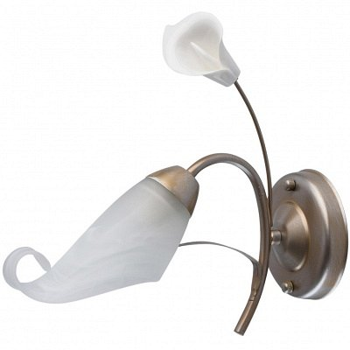

**Kinkiety do salonu z Galerii Limonka**

Męczą Cię wciąż te same lub bardzo podobne do siebie modele lamp dostępnych w sklepach. Stawiasz na wysoką jakość? Zapraszamy do sklepu internetowego Galeria Limonka gdzie znajdziesz [kinkiety do salonu](https://www.galerialimonka.pl/kinkiety,1074) w swoim wymarzonym stylu.